Респиратор фильтрующий UNIX 1000 марки А1В1Е1, 2 рост

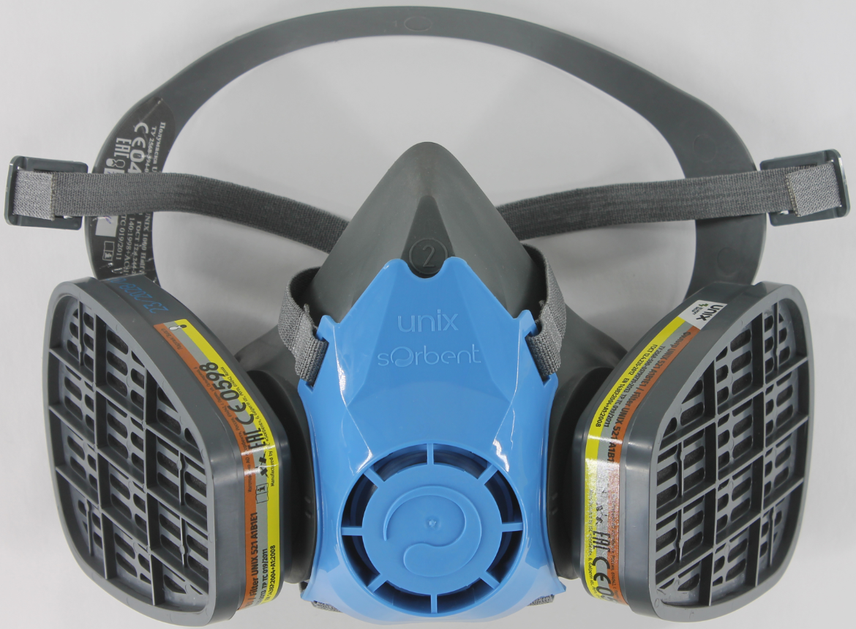

ТР ТС 019/2011, ГОСТ 12.4.296-2015, ТУ 2568-610-05795731-2013
Респиратор предназначен для защиты органов дыхания, лица человека от паро- и газообразных вредных веществ, для подведения очищенного воздуха к органам дыхания.
Состав: полумаска изолирующая из термопластичного эластомера, два противогазовых фильтра марки А1В1Е1, сумка для ношения и хранения респиратора.
Полумаска состоит из корпуса полумаски, изготовленного из термопластичного эластомера, внутреннего каркаса, защитного экрана, лепестка клапана выдоха и лепестков клапанов вдоха, наголовника, пряжек, тесьмы оголовья и шейной тесьмы. Полумаска является полностью разборной: разбирается на экран с тесьмами, пряжками и наголовником, корпус и каркас. Лепестки клапанов вдоха и выдоха заменяемы.
Размер полумаски: 2 рост
Коэффициент подсоса под полумаску составляет не более: 2 %
Класс защиты по вредным веществам:
- по органическим газам и парам - 1 (низкой эффективности), 0,1% объемного -концентрация вредных веществ в воздухе;
- по неорганическим газам и парам - 1 (низкой эффективности),0,1% объемного -концентрация вредных веществ в воздухе;
- по кислым газам и парам - 1 (низкой эффективности), 0,1% объемного -концентрация вредных веществ в воздухе.
ГОСТ 12.4.235-2019 фильтр трапециевидной формы в пластмассовом корпусе должен обеспечивать защиту от органических газов и паров с температурой кипения выше 65ºС (бензол, ксилол, толуол, бензин, керосин, спирты, анилин, тетраэтилсвинец, сероуглерод, нитросоединения бензола его гомологов и др.), от неорганических паров (фтор, хлор, бром, кроме монооксида углерода), от кислых газов и паров (диоксид серы, кислоты).
Соединительная часть: байонетное крепление совместимое с полумаской изолирующей
Цветовое обозначение фильтра: коричневая, серая, желтая полосы.
ВЗД фильтра по контрольному веществу, мин не менее:
- циклогексан при концентрации 3,5 мг/дм³ = 70 мин
- хлор при концентрации 3,0 мг/дм³ - 20 мин,
- диоксид серы при концентрации 2,7 мг/дм³ - 20 мин
Сумка предназначена для хранения и ношения респиратора на поясе. Для ношения респиратора на поясе сумка снабжена поясным ремнем с пряжкой. Сумка выполнена из материала прочного и эластичного, не впитывающего красители, воду, масла, не выгорающего на солнце.
Площадь поля зрения: не менее 70 %
Масса респиратора с фильтрами не более: 410 г
Температурный режим эксплуатации респиратора: от −40°С до +40°С.
Гарантийный срок хранения: 5 лет.

